1. Actividade emprego público.
Os alumnos deberán recoller polo menos 3 ofertas de emprego público ás que poida acceder unha vez obteña o título de técnico. Valoraranse só as que teñan que ver coa súa titulación

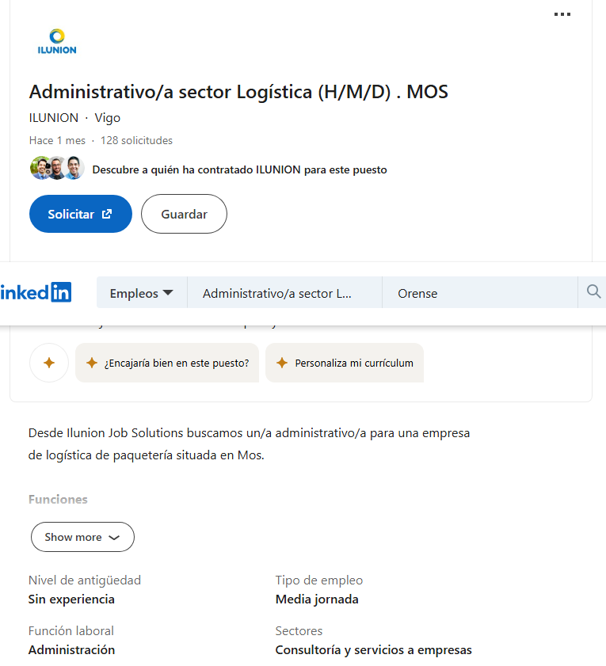

2. Actividade de currículo e carta de presentación

Actividade A. Os alumnos deberán escribir os intereses e aptitudes que eles posúen e crean que teñen valor para atopar traballo.
Actividade B. Cada alumno deberá redactar unha carta de presentación para responder a unha das ofertas que buscarmos en internet entre todos os alumnos da aula. Valorarase a súa corrección e limpeza.
Elabora o teu currículo vitae coma se terminases o Ciclo Formativo que estas estudando nestes momentos. Podes tamén inventarche a empresa onde vas realizar as prácticas de Formación en Centros de Traballo (FCT) durante os 3 últimos meses do próximo curso, pero o resto de datos deben ser veraces.
Para a súa elaboración podes utilizar algún dos seguintes modelos:
A) Modelos de currículo vitae Europass
B) Modelo de currículo vitae sinxelo.
C) Modelos de currículo vitae do portal primeiro emprego.
D) Persoais de currículo vitae gratis.
D) 30 persoais para curriculum de alto impacto

Actividade C. Os alumnos reuniranse en grupos e deberán realizar o guion para unha entrevista de traballo. As entrevistas de traballo non se improvisan, é necesario preparalas se queremos afrontalas coas maiores garantías.

